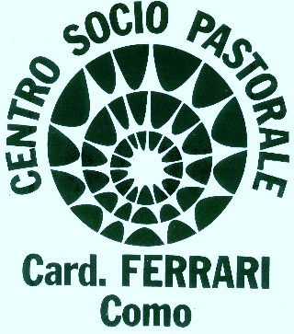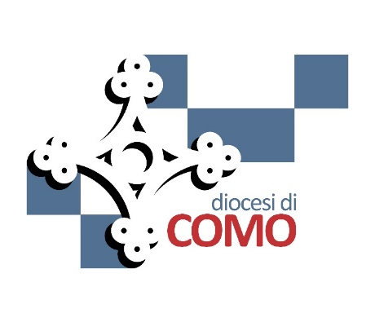
“Pensieri al Centro”

Europa: fine o nuovo inizio?

Como - 22 marzo 2017

Preghiera per l'Europa
Nel 60° anniversario dei Trattati di Roma - 25 marzo 1957

Padre dell'umanità, Signore della storia,
guarda questo continente europeo
al quale tu hai inviato tanti filosofi, legislatori e saggi,
precursori della fede nel tuo Figlio morto e risorto.

Guarda questi popoli evangelizzati da Pietro e Paolo,
dai profeti, dai monaci, dai santi;
guarda queste regioni bagnate dal sangue dei martiri
e toccate dalla voce dei Riformatori.

Guarda i popoli uniti da tanti legami
ma anche divisi, nel tempo, dall'odio e dalla guerra.
Donaci di lavorare per una Europa dello Spirito
fondata non soltanto sugli accordi economici,
ma anche sui valori umani ed eterni.
Una Europa capace di riconciliazioni etniche ed ecumeniche,
pronta ad accogliere lo straniero, rispettosa di ogni dignità.
Donaci di assumere con fiducia il nostro dovere
di suscitare e promuovere un' intesa tra i popoli
che assicuri per tutti i continenti,
la giustizia e il pane, la libertà e la pace.
Carlo Maria Martini

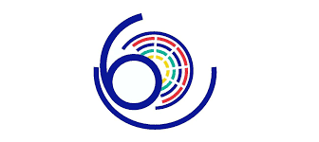

L’Europa nelle parole di Giovanni Paolo II, Benedetto XVI e Francesco

“Penso ad un’Europa senza nazionalismi egoistici (…). Penso ad un’Europa la cui unità si fonda sulla vera libertà (…). Penso ad un’Europa unita grazie all’impegno dei giovani (…). L’Europa che ho in mente è un’unità politica, anzi spirituale, nella quale i politici cristiani di tutti i paesi agiscono nella coscienza delle ricchezze umane che la fede porta con sé (…)”.
Con questi pensieri il 23 marzo 2004, nove mesi dopo la pubblicazione della “Ecclesia in Europa” (28 giugno 2003), Giovanni Paolo II accoglieva il Premio Carlo Magno. Rivolgendosi al sindaco di Aquisgrana aggiungeva: “Questo è il sogno che porto nel cuore e che vorrei affidare in questa occasione a Lei e alle generazioni future”.
***
ll 23 marzo 2007 Benedetto XVI rivolgendosi ai partecipanti a un incontro europeo affermava: “Non stancatevi però e non scoraggiatevi! Voi sapete di avere il compito di contribuire a edificare con l’aiuto di Dio una nuova Europa, realistica ma non cinica, ricca d’ideali e libera da ingenue illusioni, ispirata alla perenne e vivificante verità del Vangelo. Per questo siate presenti in modo attivo nel dibattito pubblico a livello europeo, consapevoli che esso fa ormai parte integrante di quello nazionale, ed affiancate a tale impegno un’efficace azione culturale. Non piegatevi alla logica del potere fine a se stesso!”
***
A distanza di 12 anni dalla consegna del Premio Carlo Magno a Giovanni Paolo II è papa Francesco a riceverlo il 6 maggio 2016). Queste le sue parole prima di riceverlo.
“Lo offro per l’Europa: che sia una con-decorazione, un premio perché l’Europa possa fare quello che ho auspicato a Strasburgo: perché possa essere non la “nonna-Europa” ma la “mamma-Europa”.
Riferendosi a un'espressione che aveva gradito (la ri-fondazione dell’Unione Europea) ha aggiunto “ Ma oggi - dove c’è uno Schuman, un Adenauer, un De Gasperi? Questi grandi, che nel dopoguerra hanno fondato l’Unione Europea. E mi piace, questa idea della ri-fondazione: magari si potesse fare! Perché l’Europa, non direi che è unica, ma ha una forza, una cultura, una storia che non si può sprecare, e dobbiamo fare di tutto perché l’Unione Europea abbia la forza e anche l’ispirazione di farci andare avanti”.

